

**"Отбасы және балалар саласында көрсетілетін мемлекеттік қызметтер регламенттерін бекіту туралы" Шығыс Қазақстан облысы әкімдігінің 2015 жылғы 2 қыркүйектегі № 225 қаулысына өзгерістер енгізу туралы**

***Күшін жойған***

Шығыс Қазақстан облысы әкімдігінің 2017 жылғы 6 сәуірдегі № 83 қаулысы. Шығыс Қазақстан облысының Әділет департаментінде 2017 жылғы 15 мамырда № 5018 болып тіркелді. Күші жойылды - Шығыс Қазақстан облысы әкімдігінің 2020 жылғы 10 наурыздағы № 69 қаулысымен.

      Ескерту. Күші жойылды - Шығыс Қазақстан облысы әкімдігінің 10.03.2020 № 69 қаулысымен (алғашқы ресми жарияланған күнінен кейін күнтізбелік он күн өткен соң қолданысқа енгізіледі).  
      ЗҚАИ-ның ескертпесі.  
      Құжаттың мәтінінде түпнұсқаның пунктуациясы мен орфографиясы сақталған.

      "Қазақстан Республикасындағы жергілікті мемлекеттік басқару және өзін-өзі басқару туралы" Қазақстан Республикасының 2001 жылғы 23 қаңтардағы Заңының 27-бабының 2-тармағына, "Мемлекеттік көрсетілетін қызметтер туралы" Қазақстан Республикасының 2013 жылғы 15 сәуірдегі Заңының 16-бабының 3-тармағына, "Отбасы және балалар саласында көрсетілетін мемлекеттік қызметтер стандарттарын бекіту туралы" Қазақстан Республикасы Білім және ғылым министрінің 2015 жылғы 13 сәуірдегі № 198 бұйрығына өзгерістер енгізу туралы" Қазақстан Республикасы Білім және ғылым министрінің 2016 жылғы 24 наурыздағы № 210 бұйрығына (Нормативтік құқықтық актілерді мемлекеттік тіркеу тізілімінде тіркелген нөмірі 13670) сәйкес Шығыс Қазақстан облысының әкімдігі **ҚАУЛЫ ЕТЕДІ:**

      1. "Отбасы және балалар саласында көрсетілетін мемлекеттік қызметтер регламенттерін бекіту туралы" Шығыс Қазақстан облысы әкімдігінің 2015 жылғы 2 қыркүйектегі № 225 (Нормативтік құқықтық актілерді мемлекеттік тіркеу тізілімінде тіркелген нөмірі 4175, 2015 жылғы 17 қарашадағы № 132 (17221), 2015 жылғы 19 қарашадағы № 133 (17222) "Дидар", 2015 жылғы 18 қарашадағы № 136 (19735), 2015 жылғы 20 қарашадағы № 137 (19736), 2015 жылғы 23 қарашадағы № 138 (19737) "Рудный Алтай" газеттерінде жарияланған) қаулысына мынадай өзгерістер енгізілсін:

      аталған қаулымен бекітілген "Патронат тәрбиешiлерге берiлген баланы (балаларды) асырап-бағуға ақшалай қаражат төлеуді тағайындау" мемлекеттік көрсетілетін қызмет регламенті осы қаулының 1 қосымшасына сәйкес жаңа редакцияда жазылсын;

      аталған қаулымен бекітілген "Жетім баланы және (немесе) ата-анасының қамқорлығынсыз қалған баланы асырап алуға байланысты біржолғы ақшалай төлемді тағайындау" мемлекеттік көрсетілетін қызмет регламенті осы қаулының 2 қосымшасына сәйкес жаңа редакцияда жазылсын.

      2. Осы қаулы алғашқы ресми жарияланған күнінен кейін күнтізбелік он күн өткен соң қолданысқа енгізіледі.

|  |
| --- |
| *Шығыс Қазақстан облысының* |
| *әкімі* | *Д. Ахметов* |

|  |  |
| --- | --- |
|  | Шығыс Қазақстан облысы  әкімдігінің  2017 жылғы "6" сәуір  № 83 қаулысына 1 қосымша |
|  | Шығыс Қазақстан облысы  әкімдігінің  2015 жылғы 2 қыркүйектегі  № 225 қаулысымен бекітілген |

**"Патронат тәрбиешiлерге берiлген баланы (балаларды) асырап-бағуға ақшалай қаражат төлеуді тағайындау" мемлекеттік көрсетілетін қызмет регламенті**

**1. Жалпы ережелер**

      1. "Патронат тәрбиешiлерге берiлген баланы (балаларды) асырап-бағуға ақшалай қаражат төлеуді тағайындау" мемлекеттік көрсетілетін қызметін (бұдан әрі – мемлекеттік көрсетілетін қызмет) аудандар мен облыстық маңызы бар қалалардың жергілікті атқарушы органдары (бұдан әрі – көрсетілетін қызметті беруші) көрсетеді.

      Өтінішті қабылдау және мемлекеттік қызмет көрсетудің нәтижесін беру:

      1) көрсетілетін қызметті берушінің кеңсесі;

      2) "электрондық үкіметтің" www.egov.kz веб-порталы (бұдан әрі – портал) арқылы жүзеге асырылады.

      2. Мемлекеттік қызметті көрсету нысаны – электрондық (ішінара автоматтандырылған) және (немесе) қағаз жүзінде.

      3. Мемлекеттік қызмет көрсетудің нәтижесі – Қазақстан Республикасы Білім және ғылым Министрінің 2016 жылғы 24 наурыздағы № 210 бұйрығымен (Нормативтік құқықтық актілерді мемлекеттік тіркеу тізілімінде 13670 болып тіркелген) бекітілген "Патронат тәрбиешiлерге берiлген баланы (балаларды) асырап-бағуға ақшалай қаражат төлеуді тағайындау" мемлекеттік көрсетілетін қызмет стандартына (бұдан әрі – Стандарт) 2-қосымшаға сәйкес нысан бойынша патронаттық тәрбиешiлерге берiлген баланы (балаларды) асырап-бағуға бөлінетін ақшалай қаражат тағайындау туралы шешім.

      Мемлекеттік қызмет көрсету нәтижесін ұсыну нысаны – электрондық және (немесе) қағаз түрінде.

      Көрсетілетін қызметті алушы мемлекеттік көрсетілетін қызметті көрсету нәтижесін алу үшін қағаз жеткізгіште өтініш берген жағдайда мемлекеттік қызмет көрсету нәтижесі электронды нысанда ресімделеді, басып шығарылады, көрсетілетін қызметті берушінің уәкілетті тұлғасының қолымен және мөрімен расталады.

      Порталда мемлекеттік қызмет көрсету нәтижесі көрсетілетін қызметті берушінің уәкілетті тұлғасының электрондық цифрлық қолтаңбасымен (бұдан әрі – ЭЦҚ) куәландырылған электрондық құжат нысанында көрсетілетін қызметті алушының "жеке кабинетіне" жіберіледі және сақталады.

**2. Мемлекеттік қызметті көрсету процесінде көрсетілетін қызмет берушінің құрылымдық бөлімшелерінің (қызметкерлерінің) іс-қимылы тәртібін сипаттау**

      4. Мемлекеттік қызмет көрсету бойынша рәсімді (іс-қимылды) бастауға көрсетілетін қызметті алушының Стандарттың 9-тармағына сәйкес белгіленген нысандағы өтінішінің және құжаттардың немесе көрсетілетін қызметті алушының ЭЦҚ-мен қол қойылған электрондық құжат нысанындағы сұратуының болуы негіз болады.

      5. Мемлекеттік қызмет көрсету процесіне кіретін рәсімдердің (іс-қимылдардың) мазмұны, орындалу ұзақтығы:

      1-іс-қимыл – көрсетілетін қызметті берушінің кеңсесі көрсетілетін қызметті алушының құжаттарын қабылдауды, тіркеуді жүзеге асырады және тиісті құжаттарды қабылданғаны туралы қолхат береді. Орындалу ұзақтығы – 15 (он бес) минут;

      2-іс-қимыл – көрсетілетін қызметті берушінің басшысы құжаттарды қарайды және оларды орындау үшін көрсетілетін қызметті берушінің қызметкеріне береді. Орындалу ұзақтығы – 15 (он бес) минут;

      3-іс-қимыл – көрсетілетін қызметті берушінің қызметкері құжаттардың Стандарттың 9-тармағында көзделген қойылатын талаптарға сәйкестігін тексереді, шешім жобасын дайындайды. Орындалу ұзақтығы – 4 (төрт) жұмыс күні;

      4-іс-қимыл – көрсетілетін қызметті берушінің басшысы шешімге қол қояды және көрсетілетін қызметті берушінің кеңсесіне береді. Орындалу ұзақтығы – 15 (он бес) минут;

      5-іс-қимыл – көрсетілетін қызметті берушінің кеңсесі көрсетілетін қызметті алушыға мемлекеттік қызмет көрсету нәтижесін береді. Орындалу ұзақтығы – 15 (он бес) минут.

      Мемлекеттік қызмет көрсету мерзімі көрсетілетін қызметті берушіге құжаттарды тапсырған сәттен бастап және портал арқылы өтініш берген кезде – 5 (бес) жұмыс күні.

      6. Осы Регламенттің 5-тармағында көрсетілген 1-іс-қимыл бойынша мемлекеттік қызмет көрсету рәсімінің (іс-қимылының) нәтижесі көрсетілетін қызметті алушының тіркелген құжаттары болып табылады, олар осы Регламенттің 5-тармағында көрсетілген 2-іс-қимылды орындауды бастау үшін негіз болады.

      Осы Регламенттің 5-тармағында көрсетілген 2-іс-қимыл нәтижесі көрсетілетін қызметті беруші басшысының бұрыштамасы қойылған құжаттар болып табылады, олар осы Регламенттің 5-тармағында көрсетілген 3-іс-қимылды орындауды бастау үшін негіз болады.

      Осы Регламенттің 5-тармағында көрсетілген 3-іс-қимыл нәтижесі дайындалған шешім болып табылады, ол осы Регламенттің 5-тармағында көрсетілген 4-іс-қимылды орындауды бастау үшін негіз болады.

      Осы Регламенттің 5-тармағында көрсетілген 4-іс-қимыл – көрсетілетін қызметті берушінің басшысының қол қойылған шешімі болып табылады, ол осы Регламенттің 5-тармағында көрсетілген 5-іс-қимылды орындауды бастау үшін негіз болады.

      Осы Регламенттің 5-тармағында көрсетілген 5-іс-қимыл нәтижесі Стандарттың 1-қосымшасына сәйкес көрсетілетін қызметті алушыға мемлекеттік қызмет көрсету нәтижесін беру болып табылады.

**3. Мемлекеттік қызмет көрсету процесінде көрсетілетін қызмет**

**берушінің құрылымдық бөлімшелерінің (қызметкерлерінің) өзара іс-қимыл тәртібін сипаттау**

      7. Мемлекеттік қызмет көрсету процесіне қатысатын көрсетілетін қызметті берушінің құрылымдық бөлімшелерінің (қызметкерлерінің) тізбесі:

      1) көрсетілетін қызметті берушінің кеңсесі;

      2) көрсетілетін қызметті берушінің басшысы;

      3) көрсетілетін қызметті берушінің қызметкері.

      8. Мемлекеттік қызмет көрсету үшін қажетті рәсімдердің (іс-қимылдардың) сипаттамасы:

      1) көрсетілетін қызметті берушінің кеңсесі көрсетілетін қызметті алушының құжаттарын қабылдауды, тіркеуді жүзеге асырады және тиісті құжаттарды қабылданғаны туралы қолхат береді. Орындалу ұзақтығы – 15 (он бес) минут;

      2) көрсетілетін қызметті берушінің басшысы құжаттарды қарайды және оларды орындау үшін көрсетілетін қызметті берушінің қызметкеріне береді. Орындалу ұзақтығы –15 (он бес) минут;

      3) көрсетілетін қызметті берушінің қызметкері құжаттардың Стандарттың 9-тармағында көзделген қойылатын талаптарға сәйкестігін тексереді, шешім дайындайды. Орындалу ұзақтығы – 4 (төрт) жұмыс күні;

      4) көрсетілетін қызметті берушінің басшысы шешімге қол қояды және көрсетілетін қызметті берушінің кеңсесіне береді. Орындалу ұзақтығы – 15 (он бес) минут;

      5) көрсетілетін қызметті берушінің кеңсесі көрсетілетін қызметті алушыға мемлекеттік қызмет көрсету нәтижесін береді. Орындалу ұзақтығы – 15 (он бес) минут.

      Құжаттарды қабылдау кезінде көрсетілетін қызметті беруші көрсетілетін қызметті алушыға мынадай мәліметтерді көрсетіп, тиісті құжаттардың қабылданғаны туралы қолхат береді:

      1) сұраныстың нөмірі мен қабылданған күні;

      2) сұралатын мемлекеттік көрсетілетін қызметтің түрі;

      3) қоса берілген құжаттардың саны мен атауы;

      4) құжаттар берілетін күні (уақыты) және орны;

      5) құжаттарды ресімдеуге өтінішті қабылдаған көрсетілетін қызметті берушінің тегі, аты, әкесінің аты (бар болғанда);

      6) көрсетілетін қызметті алушының тегі, аты, әкесінің аты (бар болғанда) және оның байланыс телефондары.

**4. Мемлекеттік қызмет көрсету процесінде ақпараттық жүйелерді пайдалану тәртібін сипаттау**

      9. Көрсетілетін қызметті алушылар мемлекеттік қызмет алу үшін порталға жүгінеді және Стандарттың 9-тармағында көзделген құжаттарды ұсынады.

      Көрсетілетін қызметті алушының сұратуын өңдеу ұзақтығы – 15 (он бес) минут.

      10. Портал арқылы мемлекеттік қызмет көрсету кезінде жүгіну және көрсетілетін қызметті беруші мен көрсетілетін қызметті алушы рәсімдерінің (іс-қимылдарының) реттілік тәртібі осы Регламентке 1 қосымшаға сәйкес мемлекеттік қызмет көрсетуге қатысатын ақпараттық жүйелердің функционалдық өзара іс-қимыл диаграммасында көрсетілген:

      1) көрсетілетін қызметті алушы ЖСН мен пароль арқылы порталда тіркеуді жүзеге асырады (порталда тіркелмеген көрсетілетін қызметті алушылар үшін жүзеге асырылады);

      2) 1-процесс – көрсетілетін қызметті алушының мемлекеттік көрсетілетін қызметті алу үшін ЖСН мен парольді порталда енгізуі (авторландыру процесі);

      3) 1-шарт – порталда ЖСН мен пароль арқылы тіркелген көрсетілетін қызметті алушы туралы деректердің түпнұсқалығын тексеру;

      4) 2-процесс – көрсетілетін қызметті алушының деректерінде бұзушылықтардың болуына байланысты авторландырудан бас тарту туралы порталда хабарлама қалыптастыру;

      5) 3-процесс – көрсетілетін қызметті алушының осы Регламентте көрсетілген қызметті таңдауы, мемлекеттік қызмет көрсету үшін сұрату нысанын экранға шығаруы және оның құрылымы мен форматтық талаптарын ескере отырып, көрсетілетін қызметті алушының нысанды толтыруы (деректерді енгізуі), сұрату нысанына Стандарттың 9-тармағында көрсетілген қажетті құжаттардың көшірмелерін электрондық түрде тіркеуі, сондай-ақ көрсетілетін қызметті алушының сұратуды куәландыру (қол қою) үшін ЭЦҚ тіркеу куәлігін таңдауы;

      6) 2-шарт – порталда ЭЦҚ тіркеу куәлігінің қолданылу мерзімін және кері қайтарылған (күші жойылған) тіркеу куәліктерінің тізімінде болмауын, сондай-ақ, сәйкестендіру деректерінің (сұратуда көрсетілген ЖСН мен ЭЦҚ тіркеу куәлігінде көрсетілген ЖСН арасындағы) сәйкестігін тексеру;

      7) 4-процесс – көрсетілетін қызметті алушының ЭЦҚ түпнұсқалығы расталмауына байланысты, сұратып отырған мемлекеттік қызмет көрсетуден бас тарту туралы хабарлама қалыптастыру;

      8) 5-процесс – мемлекеттік қызмет көрсету үшін сұратуды көрсетілетін қызметті беруші ЭЦҚ-сы арқылы куәландыру және ЖАО өңдеуі үшін электрондық құжатты (сұратуды) ЭҮШ арқылы ЭҮАШ АЖО-ға жолдау;

      9) 6-процесс – электрондық құжатты ЭҮАШ АЖО-ға тіркеу;

      10) 3-шарт – көрсетілетін қызметті беруші қызметкерінің көрсетілетін қызметті алушының қоса берген құжаттарының Стандартта көрсетілген құжаттарға және мемлекеттік қызмет көрсету үшін негіздерге сәйкестігін тексеруі (өңдеуі);

      11) 7-процесс – көрсетілетін қызметті алушының құжаттарындағы бұзушылықтардың болуына байланысты сұратып отырған мемлекеттік қызметті көрсетуден бас тарту туралы хабарлама қалыптастыру;

      12) 8-процесс – көрсетілетін қызметті алушының көрсетілетін қызметті берушінің уәкілетті тұлғасының ЭЦҚ-мен қол қойылған электрондық құжат нысанындағы мемлекеттік қызмет көрсету нәтижесін алуы.

      11. Мемлекеттік қызмет көрсету процесінде рәсімдер (іс-қимылдар) реттілігінің, көрсетілетін қызметті берушінің құрылымдық бөлімшелерінің (қызметкерлерінің) өзара іс-қимылдарының толық сипаттамасы, сонымен қатар мемлекеттік қызмет көрсету процесінде ақпараттық жүйелерді қолдану тәртібінің сипаттамасы осы Регламентке 2 қосымшаға сәйкес мемлекеттік қызмет көрсетудің бизнес-процестерінің анықтамалығында көрсетіледі. Мемлекеттік қызмет көрсетудің бизнес-процестерінің анықтамалығы "электрондық үкімет" веб-порталында, көрсетілетін қызметті берушінің интернет-ресурсында орналастырылады.

      Ескерту

      Аббревиатуралардың толық жазылуы:

      АЖ – ақпараттық жүйе АЖО – автоматтандырылған жұмыс орны

      ЖТ МДБ – "Жеке тұлғалар" мемлекеттік деректер базасы

      ЖАО – жергілікті атқарушы орган

      ЖСН – жеке сәйкестендіру нөмірі

      ЭҮАШ – "электрондық үкіметтің" аймақтық шлюзі

      ЭҮШ – "электрондық үкімет" шлюзі

|  |  |
| --- | --- |
|  | "Патронат тәрбиешiлерге  берiлген баланы (балаларды)  асырап-бағуға ақшалай қаражат  төлеуді тағайындау"  мемлекеттік көрсетілетін қызмет  регламентіне 1 қосымша |

**Портал арқылы мемлекеттік қызмет көрсетуге қатысатын ақпараттық жүйелердің функционалдық өзара іс-қимыл диаграммасы**

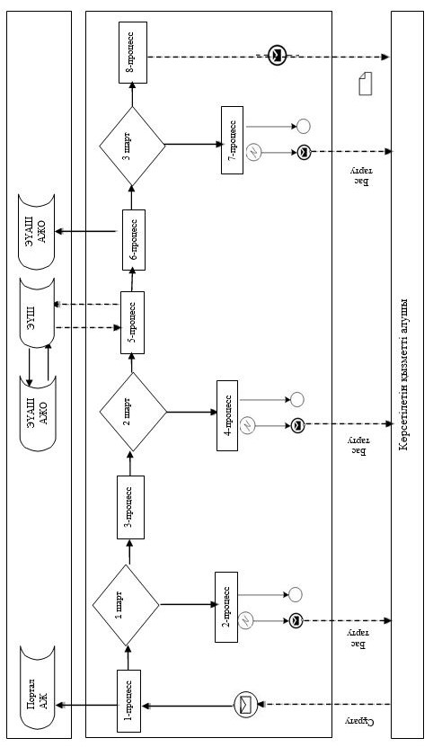

**Шарттық белгілер:**

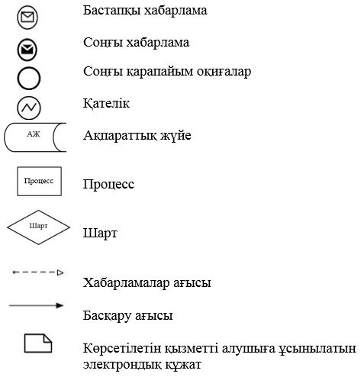

|  |  |
| --- | --- |
|  | "Патронат тәрбиешiлерге  берiлген баланы (балаларды)  асырап-бағуға ақшалай қаражат  төлеуді тағайындау"  мемлекеттік көрсетілетін қызмет  регламентіне 2 қосымша |

**1) Көрсетілетін қызметті беруші арқылы мемлекеттік қызмет көрсету кезінде мемлекеттік қызмет көрсету бизнес-процестерінің анықтамалығы**

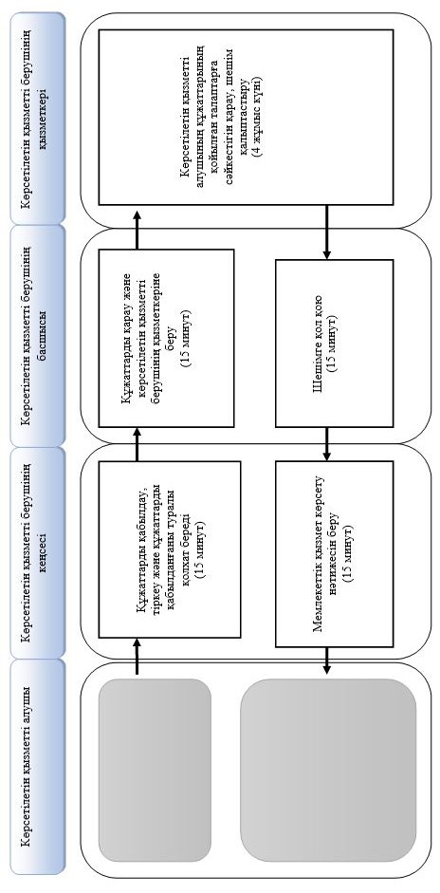

**1) Портал арқылы мемлекеттік қызмет көрсету кезінде мемлекеттік қызмет көрсету бизнес-процестерінің анықтамалығы**

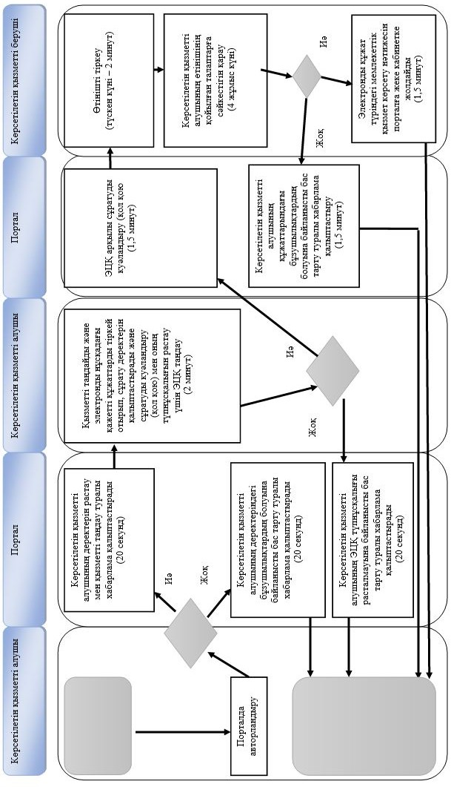

**Шартты белгілер:**

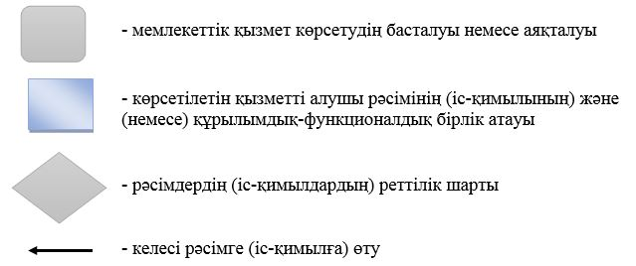

|  |  |
| --- | --- |
|  | Шығыс Қазақстан облысы  әкімдігінің  2017 жылғы "6" сәуір  № 83 қаулысына 2 қосымша |
|  | Шығыс Қазақстан облысы  әкімдігінің  2015 жылғы 2 қыркүйектегі  № 225 қаулысымен бекітілген |

**"Жетім баланы және (немесе) ата-анасының қамқорлығынсыз қалған баланы асырап алуға байланысты біржолғы ақшалай төлемді тағайындау" мемлекеттік көрсетілетін қызмет регламенті**

**1. Жалпы ережелер**

      1. "Жетім баланы және (немесе) ата-анасының қамқорлығынсыз қалған баланы асырап алуға байланысты біржолғы ақшалай төлемді тағайындау" мемлекеттік көрсетілетін қызметін (бұдан әрі – мемлекеттік көрсетілетін қызмет) аудандар мен облыстық маңызы бар қалалардың жергілікті атқарушы органдары (бұдан әрі – көрсетілетін қызметті беруші) көрсетеді.

      Өтінішті қабылдау және мемлекеттік қызмет көрсетудің нәтижесін беру:

      1) көрсетілетін қызметті берушінің кеңсесі;

      2) "электрондық үкіметтің" www.egov.kz веб-порталы (бұдан әрі – портал) арқылы жүзеге асырылады.

      2. Мемлекеттік қызметті көрсету нысаны – электрондық (ішінара автоматтандырылған) және (немесе) қағаз жүзінде.

      3. Мемлекеттік қызмет көрсетудің нәтижесі – Қазақстан Республикасы Білім және ғылым министрінің 2016 жылғы 24 наурыздағы № 210 бұйрығымен (Нормативтік құқықтық актілерді мемлекеттік тіркеу тізілімінде 13670 болып тіркелген) бекітілген "Жетім баланы және (немесе) ата-анасының қамқорлығынсыз қалған баланы асырап алуға байланысты біржолғы ақшалай төлемді тағайындау" мемлекеттік көрсетілетін қызмет стандартына (бұдан әрі – Стандарт) 2-қосымшаға сәйкес жетім баланы және (немесе) ата-анасының қамқорлығынсыз қалған баланы асырап алуға байланысты біржолғы ақшалай төлемді тағайындау туралы шешім.

      Мемлекеттік қызмет көрсету нәтижесін ұсыну нысаны – электрондық және (немесе) қағаз түрінде.

      Көрсетілетін қызметті алушы мемлекеттік көрсетілетін қызметті көрсету нәтижесі үшін қағаз тасымалдағышта өтініш берген жағдайда мемлекеттік қызмет көрсету нәтижесі электронды нысанда ресімделеді, басып шығарылады, көрсетілетін қызметті берушінің уәкілетті тұлғасының қолымен және мөрімен расталады.

      Порталда мемлекеттік қызмет көрсету нәтижесі көрсетілетін қызметті берушінің уәкілетті тұлғасының электрондық цифрлық қолтаңбасымен (бұдан әрі – ЭЦҚ) куәландырылған электрондық құжат нысанында көрсетілетін қызметті алушының "жеке кабинетіне" жіберіледі және сақталады.

**2. Мемлекеттік қызмет көрсету процесінде көрсетілетін қызметті берушінің құрылымдық бөлімшелерінің (қызметкерлерінің) іс-қимыл тәртібін сипаттау**

      4. Мемлекеттік қызмет көрсету бойынша рәсімді (іс-қимылды) бастауға көрсетілетін қызметті алушының Стандарттың 9-тармағына сәйкес белгіленген нысандағы өтінішінің және құжаттарының немесе көрсетілетін қызметті алушының ЭЦҚ-мен қол қойылған электрондық құжат нысанындағы сұратуының болуы негіз болады.

      5. Мемлекеттік қызмет көрсету процесінің құрамына кіретін рәсімдердің (іс-қимылдардың) мазмұны, орындалу ұзақтығы:

      1-іс-қимыл – көрсетілетін қызметті берушінің кеңсесі көрсетілетін қызметті алушының құжаттарын қабылдауды, тіркеуді жүзеге асырады және тиісті құжаттарды қабылданғаны туралы қолхат береді. Орындалу ұзақтығы – 15 (он бес) минут;

      2-іс-қимыл – көрсетілетін қызметті берушінің басшысы құжаттарды қарайды және оларды орындау үшін көрсетілетін қызметті берушінің қызметкеріне береді. Орындалу ұзақтығы – 15 (он бес) минут;

      3-іс-қимыл – көрсетілетін қызметті берушінің қызметкері құжаттардың Стандарттың 9-тармағында көзделген қойылатын талаптарға сәйкестігін тексереді, шешім дайындайды. Орындалу ұзақтығы – 9 (тоғыз) жұмыс күні;

      4-іс-қимыл – көрсетілетін қызметті берушінің басшысы шешімге қол қояды және көрсетілетін қызметті берушінің кеңсесіне береді. Орындалу ұзақтығы – 15 (он бес) минут;

      5-іс-қимыл – көрсетілетін қызметті берушінің кеңсесі көрсетілетін қызметті алушыға мемлекеттік қызмет көрсету нәтижесін береді. Орындалу ұзақтығы – 15 (он бес) минут.

      Мемлекеттік қызмет көрсету мерзімі көрсетілетін қызметті берушіге құжаттарды тапсырған сәттен бастап және портал арқылы өтініш берген кезде – 10 (он) жұмыс күні.

      6. Осы Регламенттің 5-тармағында көрсетілген 1-іс-қимыл бойынша мемлекеттік қызмет көрсету рәсімінің (іс-қимылының) нәтижесі көрсетілетін қызметті алушының тіркелген құжаттары болып табылады, олар осы Регламенттің 5-тармағында көрсетілген 2-іс-қимылды орындауды бастау үшін негіз болады.

      Осы Регламенттің 5-тармағында көрсетілген 2-іс-қимыл нәтижесі көрсетілетін қызметті беруші басшысының бұрыштамасы қойылған құжаттар болып табылады, олар осы Регламенттің 5-тармағында көрсетілген 3-іс-қимылды орындауды бастау үшін негіз болады.

      Осы Регламенттің 5-тармағында көрсетілген 3-іс-қимыл нәтижесі дайындалған шешім болып табылады, ол осы Регламенттің 5-тармағында көрсетілген 4-іс-қимылды орындауды бастау үшін негіз болады.

      Осы Регламенттің 5-тармағында көрсетілген 4-іс-қимыл – көрсетілетін қызметті берушінің басшысының қол қойылған шешімі болып табылады, ол осы Регламенттің 5-тармағында көрсетілген 5-іс-қимылды орындауды бастау үшін негіз болады.

      Осы Регламенттің 5-тармағында көрсетілген 5-іс-қимыл нәтижесі Стандарттың 1-қосымшасына сәйкес мемлекеттік қызмет көрсету нәтижесін көрсетілетін қызметті алушыға беру болып табылады.

**3. Мемлекеттік қызмет көрсету процесінде көрсетілетін қызметті берушінің құрылымдық бөлімшелерінің (қызметкерлерінің) өзара іс-қимыл тәртібін сипаттау**

      7. Мемлекеттік қызмет көрсету процесіне қатысатын көрсетілетін қызметті берушінің құрылымдық бөлімшелерінің (қызметкерлерінің) тізбесі:

      1) көрсетілетін қызметті берушінің кеңсесі;

      2) көрсетілетін қызметті берушінің басшысы;

      3) көрсетілетін қызметті берушінің қызметкері.

      8. Мемлекеттік қызмет көрсету үшін қажетті рәсімдердің (іс-қимылдардың) сипаттамасы:

      1) көрсетілетін қызметті берушінің кеңсесі көрсетілетін қызметті алушының құжаттарын қабылдауды, тіркеуді жүзеге асырады және тиісті құжаттарды қабылданғаны туралы қолхат береді. Орындалу узақтығы – 15 (он бес) минут;

      2) көрсетілетін қызметті берушінің басшысы құжаттарды қарайды және оларды орындау үшін көрсетілетін қызметті берушінің қызметкеріне береді. Орындалу ұзақтығы – 15 (он бес) минут;

      3) көрсетілетін қызметті берушінің қызметкері құжаттардың Стандарттың 9-тармағында көзделген қойылатын талаптарға сәйкестігін тексереді, шешім дайындайды. Орындалу ұзақтығы – 9 (тоғыз) жұмыс күні;

      4) көрсетілетін қызметті берушінің басшысы шешімге қол қояды және көрсетілетін қызметті берушінің кеңсесіне береді. Орындалу ұзақтығы – 15 (он бес) минут;

      5) көрсетілетін қызметті берушінің кеңсесі көрсетілетін қызметті алушыға мемлекеттік көрсетілетін қызметті көрсетудің нәтижесін береді. Орындалу ұзақтығы – 15 (он бес) минут.

      Құжаттарды қабылдау кезінде көрсетілетін қызметті беруші көрсетілетін қызметті алушыға мынадай мәліметтерді көрсетіп, тиісті құжаттардың қабылданғаны туралы қолхат береді:

      1) сұраныстың нөмірі мен қабылданған күні;

      2) сұралатын мемлекеттік көрсетілетін қызметтің түрі;

      3) қоса берілген құжаттардың саны мен атауы;

      4) құжаттар берілетін күні (уақыты) және орны;

      5) құжаттарды ресімдеуге өтінішті қабылдаған көрсетілетін қызметті берушінің тегі, аты, әкесінің аты (бар болғанда);

      6) көрсетілетін қызметті алушының тегі, аты, әкесінің аты (бар болғанда) және оның байланыс телефондары.

**4. Мемлекеттік қызмет көрсету процесінде ақпараттық жүйелерді пайдалану мен өзара іс-қимыл тәртібін сипаттау**

      9. Көрсетілетін қызметті алушылар мемлекеттік қызмет алу үшін порталға жүгінеді және Стандарттың 9-тармағында көзделген құжаттарды ұсынады.

      Көрсетілетін қызметті алушының сұратуын өңдеу ұзақтығы – 15 (он бес) минут.

      10. Портал арқылы мемлекеттік қызмет көрсету кезінде жүгіну және көрсетілетін қызметті беруші мен көрсетілетін қызметті алушы рәсімдерінің (іс-қимылдарының) реттілік тәртібі осы Регламентке 1 қосымшаға сәйкес мемлекеттік қызмет көрсетуге қатысатын ақпараттық жүйелердің функционалдық өзара іс-қимыл диаграммасында көрсетілген:

      1) көрсетілетін қызметті алушы ЖСН мен пароль арқылы порталда тіркеуді жүзеге асырады (порталда тіркелмеген қызмет алушылар үшін жүзеге асырылады);

      2) 1-процесс – көрсетілетін қызметті алушының мемлекеттік көрсетілетін қызметті алу үшін ЖСН мен парольді порталда енгізуі (авторландыру процесі);

      3) 1-шарт – порталда ЖСН мен пароль арқылы тіркелген көрсетілетін қызметті алушы туралы деректердің түпнұсқалығын тексеру;

      4) 2-процесс – көрсетілетін қызметті алушының деректерінде бұзушылықтардың болуына байланысты авторландырудан бас тарту туралы портал хабарлама қалыптастыру;

      5) 3-процесс – көрсетілетін қызметті алушының осы Регламентте көрсетілген қызметті таңдауы, мемлекеттік қызмет көрсету үшін сұрату нысанын экранға шығаруы және оның құрылымы мен форматтық талаптарын ескере отырып, көрсетілетін қызметті алушының нысанды толтыруы (деректерді енгізуі), сұрату нысанына Стандарттың 9-тармағында көрсетілген қажетті құжаттардың көшірмелерін электрондық түрде тіркеуі, сондай-ақ

      көрсетілетін қызметті алушының сұратуды куәландыру (қол қою) үшін ЭЦҚ тіркеу куәлігін таңдауы;

      6) 2-шарт – порталда ЭЦҚ тіркеу куәлігінің қолданылу мерзімін және кері қайтарылған (күші жойылған) тіркеу куәліктерінің тізімінде болмауын, сондай-ақ, сәйкестендіру деректерінің (сұратуда көрсетілген ЖСН мен ЭЦҚ тіркеу куәлігінде көрсетілген ЖСН арасындағы) сәйкестігін тексеру;

      7) 4-процесс – көрсетілетін қызметті алушының ЭЦҚ түпнұсқалығы расталмауына байланысты, сұратып отырған мемлекеттік қызмет көрсетуден бас тарту туралы хабарлама қалыптастыру;

      8) 5-процесс – мемлекеттік қызмет көрсету үшін сұратуды көрсетілетін қызметті беруші ЭЦҚ-сы арқылы куәландыру және ЖАО өңдеуі үшін электрондық құжатты (сұратуды) ЭҮШ арқылы ЭҮАШ АЖО-ға жолдау;

      9) 6-процесс – электрондық құжатты ЭҮАШ АЖО-ға тіркеу;

      10) 3-шарт – көрсетілетін қызметті беруші қызметкерінің көрсетілетін қызметті алушының қоса берген құжаттарының Стандартта көрсетілген құжаттарға және мемлекеттік қызмет көрсету үшін негіздерге сәйкестігін тексеруі (өңдеуі);

      11) 7-процесс – көрсетілетін қызметті алушының құжаттарындағы бұзушылықтардың болуына байланысты сұратып отырған мемлекеттік қызметті көрсетуден бас тарту туралы хабарлама қалыптастыру;

      12) 8-процесс – көрсетілетін қызметті алушының көрсетілетін қызметті берушінің уәкілетті тұлғасының ЭЦҚ-мен қол қойылған электрондық құжат нысанындағы мемлекеттік қызмет көрсету нәтижесін алуы.

      11. Мемлекеттік қызмет көрсету процесінде рәсімдер (іс-қимылдар) реттілігінің, көрсетілетін қызметті берушінің құрылымдық бөлімшелерінің (қызметкерлерінің) өзара іс-қимылдарының толық сипаттамасы, сонымен қатар мемлекеттік қызмет көрсету процесінде ақпараттық жүйелерді қолдану тәртібінің сипаттамасы осы Регламентке 2 қосымшаға сәйкес мемлекеттік қызмет көрсетудің бизнес-процестерінің анықтамалығында көрсетіледі. Мемлекеттік қызмет көрсетудің бизнес-процестерінің анықтамалығы "электрондық үкімет" веб-порталында, көрсетілетін қызметті берушінің интернет-ресурсында орналастырылады.

      Ескерту

      Аббревиатуралардың толық жазылуы:

      АЖ – ақпараттық жүйе

      АЖО – автоматтандырылған жұмыс орны

      ЖТ МДБ – "Жеке тұлғалар" мемлекеттік деректер базасы

      ЖАО – жергілікті атқарушы орган

      ЖСН – жеке сәйкестендіру нөмірі

      ЭҮАШ – "электрондық үкіметтің" аймақтық шлюзі

      ЭҮШ – "электрондық үкімет" шлюзі

|  |  |
| --- | --- |
|  | "Жетім баланы және (немесе)  ата-анасының қамқорлығынсыз  қалған баланы асырап алуға  байланысты біржолғы ақшалай  төлемді тағайындау"  мемлекеттік көрсетілетін қызмет  регламентіне 1 қосымша |

**Портал арқылы мемлекеттік қызмет көрсетуге қатысатын ақпараттық жүйелердің функционалдық өзара іс-қимыл диаграммасы**

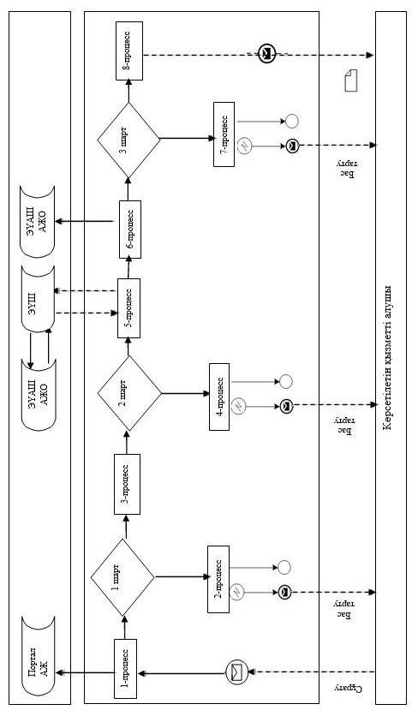

**Шарттық белгілер:**

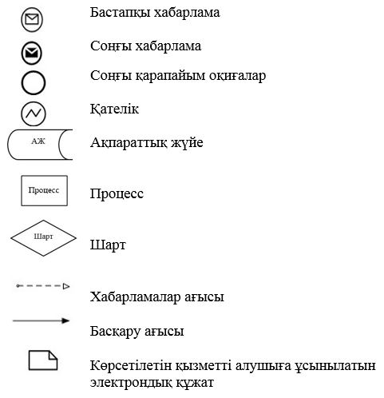

|  |  |
| --- | --- |
|  | "Жетім баланы және (немесе)  ата-анасының қамқорлығынсыз  қалған баланы асырап алуға  байланысты біржолғы ақшалай  төлемді тағайындау"  мемлекеттік көрсетілетін қызмет  регламентіне 2 қосымша |

**1) Көрсетілетін қызметті беруші арқылы мемлекеттік қызмет көрсету кезінде мемлекеттік қызмет көрсету бизнес-процестерінің анықтамалығы**

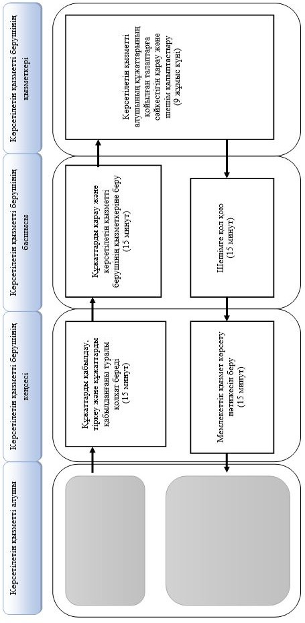

**1) Портал арқылы мемлекеттік қызмет көрсету кезінде мемлекеттік қызмет көрсету бизнес-процестерінің анықтамалығы**

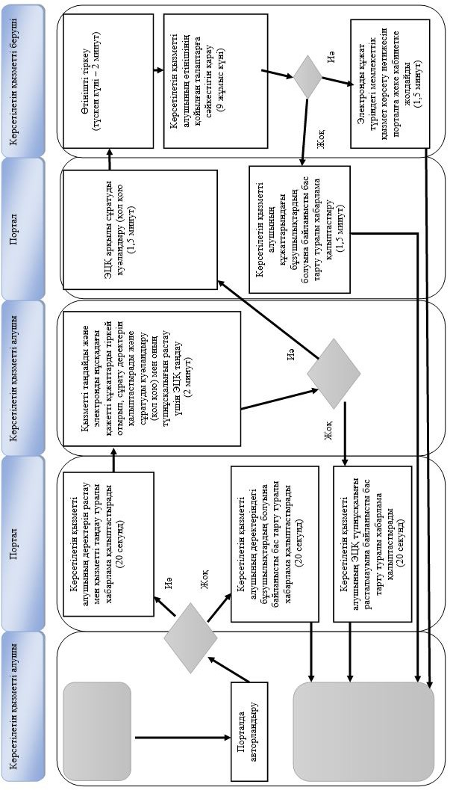

**Шартты белгілер:**

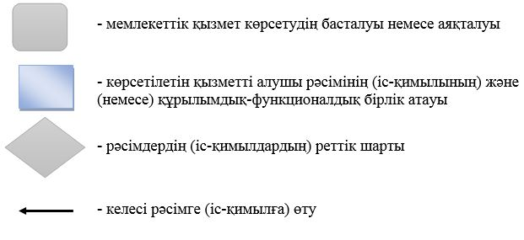

© 2012. Қазақстан Республикасы Әділет министрлігінің «Қазақстан Республикасының Заңнама және құқықтық ақпарат институты» ШЖҚ РМК